1S | Obs7 | TP | Structure des molécules

- Interpréter la représentation de Lewis de quelques molécules simples.
- Mettre en relation la formule de Lewis et la géométrie de quelques molécules simples.
- Prévoir si une molécule présente une isomérie Z/E.

Origine de la notion molécule.
La notion de molécule était connue avant qu’elle ne soit développée en 1916 par Gilbert Lewis (1875-1946) et les chimistes savaient que les atomes étaient liés entre eux. En revanche, ils n’avaient pas compris la nature de la liaison et ne savaient pas que l’interaction entre les atomes voisins était due à un partage d’électrons.
Puis les chimistes ont progressivement compris que les molécules avaient une géométrie. Par exemple, la forme coudée de la molécule d’eau a été découverte en 1931

- De l’atome à la molécule.
  - Structure en duet ou en octet
Dans notre modèle de l’atome, tous les électrons d’un atome ne sont pas liés de la même façon au noyau : ils sont répartis sur des couches appelées K, L, M …Les électrons de la couche K sont les plus liés au noyau.
La structure électronique des atomes de gaz nobles montre qu’ils ont soit 2, soit 8 électrons sur leur couche externe (dernière couche occupée). Ces structures particulières portent les noms de structures en duet (2) ou en octet (8).

Nom et symbole | Numéro atomique Z | Structure électronique
Hélium | 2 | (K)²
Néon | 10 | (K)² (L)⁸
Argon | 18 | (K)² (L)⁸ (M)⁸

  - Règles de remplissage des couches électroniques.
Première règle : une couche électronique ne peut contenir qu’un nombre limité d’électrons.
2 électrons pour la couche K ; 8 électrons pour la couche L. ; 8 électrons pour la couche M.
Une couche électronique contenant le nombre maximum d’électrons qu’elle peut recevoir est dite saturée.
Deuxième règle : Les électrons remplissent progressivement les couches électroniques : ils se placent d’abord dans la couche K puis, quand celle-ci est saturée, ils remplissent la couche L …

Donner la structure électronique des atomes suivants :
Atome | Z | Structure électronique
H | 1
Be | 4
Na | 11

Remarque : Les électrons de la couche externe d’un atome sont appelés électrons de valence.

  - Formation de molécules.
Les atomes, qui n’ont pas la structure stable en duet ou en octet, s’échangent des électrons (pour former des ions monoatomiques) ou mettent en commun des électrons, pour former des molécules.

  - Liaison covalente.
Une liaison covalente entre deux atomes correspond à la mise en commun entre ces deux atomes de deux électrons de leurs couches externes pour former un doublet d'électrons appelé doublet liant.
Remarque: Le doublet liant, mis en commun entre les deux atomes, est considéré comme appartenant à chacun des atomes liés.

  - Nombre de liaisons covalentes établies par un atome ou règle de l’octet (ou duet).
Le nombre de liaisons covalentes que peut former un atome est égal au nombre d'électrons qu'il doit acquérir pour saturer sa couche externe à un octet d'électrons (ou un duet pour l'atome d'hydrogène).

Exemples de calcul du nombre de liaisons pour des atomes fréquemment rencontrés
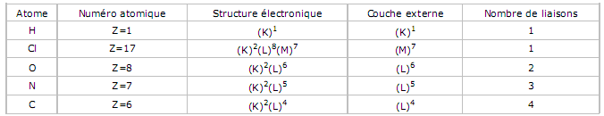

  - Doublets liants et non liants
- Un doublet d’électrons correspond à deux électrons.
- Les doublets liants ont été définis précédemment comme les doublets mis en commun entre deux atomes. Ce sont eux qui assurent les liaisons entre les atomes.
- Les doublets non liants sont les paires d'électrons externes non impliqués dans une liaison covalente.

- Formule de Lewis d’une molécule
La représentation de Lewis d'une molécule fait apparaître tous les atomes de la molécule ainsi que tous les doublets liants et non liants le cas échéant.
Dans la représentation de Lewis, la règle du "duet" doit être satisfaite pour chaque atome d'hydrogène et la règle de "l'octet" doit être satisfaite pour tous les autres atomes.

Exemples de formule de Lewis pour des atomes fréquemment rencontrés (doublet liant en rouge et doublet non liant en bleu)
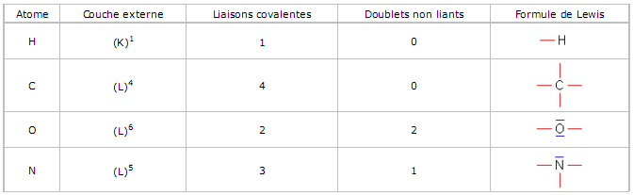
Doc.1378 : Exemples de formule de Lewis pour des molécules fréquemment rencontrées
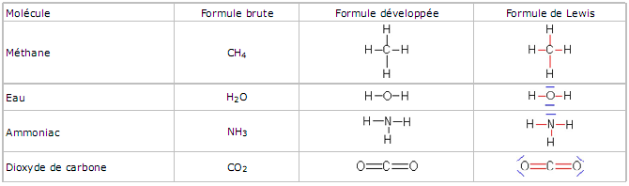

Application aux molécules colorées du caméléon.

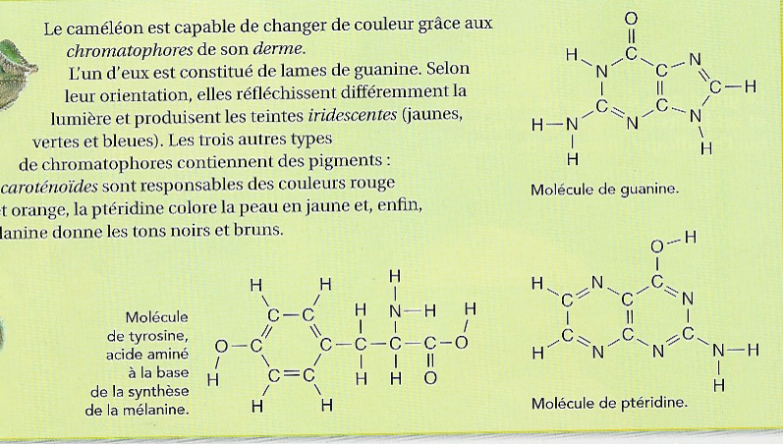
Le caméléon est capable de changer de couleur grâce aux chromatophores de son derme. L’un d'eux est constitué de lames de guanine. Selon leur orientation, elles réfléchissent différemment la lumière et produisent les teintes iridescentes (jaunes, vertes et bleues). Les trois autres types de chromatophores contiennent des pigments: caroténoïdes sont responsables des couleurs rouge et orange, la ptéridine colore la peau en jaune et, enfin, la mélanine donne les tons noirs et bruns.

Ci-contre la formule semi-développée des molécules citées dans le texte : pour chacune d’elles, ajouter les doublets non liants manquant afin que chaque atome respecte la règle de l’octet (duet)

- Géométrie des molécules.
  - La méthode ancienne!
Gonfler 9 ballons de baudruches rouges : ils représenteront les doublets liants.
Et 3 bleus : ils représenteront les doublets non liants.
    - Assembler convenablement les ballons avec des élastiques pour représenter les 3 premières molécules du tableau (doc.1378).
    - Dessiner rapidement la géométrie de chaque molécule en observant la disposition des ballons.

  - La méthode moderne!
Ouvrer l’éditeur de molécules « 3D Viewer » (logiciel ChemSketch, distribués gratuitement sur http://www.acdlabs.com)

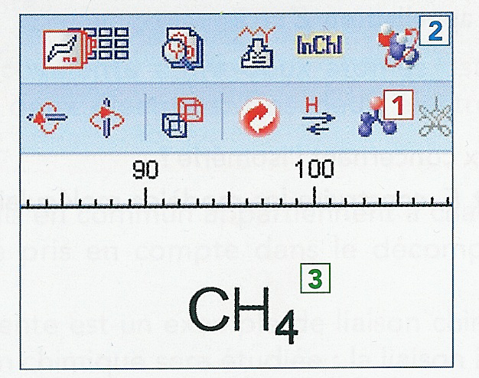
2. Cliquer sur l’icône CleanStructure.
4. Cliquer pour importer la molécule dans le logiciel 3D Viewer.

- Dans le logiciel ChemSketch, écrire la formule de la molécule de méthane CH₄.
3. Cliquer pour la conversion tridimensionnelle de la molécule.
Cliquer sur la molécule, la faire pivoter et observer sa structure tridimensionnelle.

Pour visualiser les molécules dans l'espace, plusieurs représentations sont disponibles dans le logiciel:
-l'icône 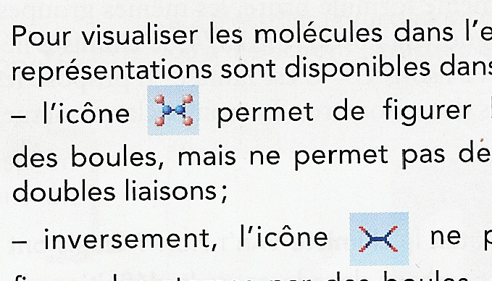 permet de figurer les atomes par des boules, mais ne permet pas de représenter les, doubles liaisons;
-inversement, l'icône ne permet pas de figurer les atomes par des boules, mais permet de représenter les doubles liaisons.

- En utilisant la même méthode, construire les molécules du doc.1378.
- Observer la structure tridimensionnelle de chaque molécule.
- Pour chaque molécule, examiner la disposition des atomes autour de l'atome central.
- Géométriquement, comment pourrait-on qualifier chacune de ces dispositions?

- Découvrir l’isomérie Z/E.
À l'aide d'une boîte de modèles moléculaires, construire le modèle moléculaire d'une molécule non cyclique deformule brute C₄H₈ .Attention la molécule doit comporter une double liaison.

- Lors de la manipulation des modèles, les liaisons C-C et C=C permettent-elles le même type de mouvement des atomes les uns par rapport aux autres?

Rassembler les modèles proposés par les différents binômes de la classe.

- En mettant en commun les résultats de la classe, compter le nombre de modèles moléculaires différents obtenus.
- Rappeler ce que deux molécules isomères ont en commun.
- Écrire les formules semi-développées correspondant aux différents modèles obtenus. Combien y a-t-il de formules différentes?
- Écrire les formules développées représentant les modèles moléculaires ayant la même formule semi-développée. Pourquoi ne peut-on pas passer d'un modèle à l'autre?
- Entrer les 2 dernières molécules dans l’éditeur de molécules.

